Bekendtgørelse om fartøjer, der anvendes til erhvervsmæssigt fiskeri i saltvand
I medfør af § 38, stk. 2-4, § 39, stk. 2 og 5, og § 130, stk. 2, i lov om fiskeri og fiskeopdræt (fiskeriloven), jf. lovbekendtgørelse nr. 764 af 19. juni 2017, som senest ændret ved lov nr. 736 af 8. juni 2018, fastsættes:
Kapitel 1
Registrering mv.
§ 1. Et fartøj må ikke uden Fiskeristyrelsens tilladelse anvendes til erhvervsmæssigt fiskeri.
Stk. 2. Fiskeristyrelsen kan kun give tilladelse til, at et fartøj anvendes til erhvervsmæssigt fiskeri, og til at et fartøj efter modernisering fortsat anvendes til erhvervsmæssigt fiskeri, inden for rammerne af denne bekendtgørelse.
§ 2. I denne bekendtgørelse forstås ved:
1) Disponibel kapacitet: Bruttotonnagen og motorkraften målt i kW, som kan henføres til et bestemt fartøj, der er slettet i de registre, der er nævnt i § 3, stk. 1, jf. dog § 11. Det er en forudsætning, at fartøjets disponible kapacitet, inden fartøjet slettes, er behørigt registreret i de registre, der er nævnt i § 3, stk. 1.
2) Kapacitetsfonden: Reservekapacitet målt i bruttotonnage (BT) og motorkraft målt i kW, der ejes af Fiskeristyrelsen.
§ 3. Fartøjer, som må anvendes til erhvervsmæssigt fiskeri, skal være registreret i følgende registre:
1) Søfartsstyrelsens Skibsregister eller i Skibsregistrets Fartøjsfortegnelse.
2) Fiskeristyrelsens Fartøjsregister.
Stk. 2. Det er en betingelse for fortsat registrering i henhold til stk. 1, og dermed til anvendelse til erhvervsmæssigt fiskeri,
1) at fartøjet ikke uden særlig tilladelse fra Fiskeristyrelsen anvendes til anden aktivitet end erhvervsmæssigt fiskeri,
2) at forudsætningerne for at tillade, at fartøjet anvendes til erhvervsmæssigt fiskeri, fortsat er til stede, og
3) at fartøjsudskiftning, modernisering mv. er sket i overensstemmelse med denne bekendtgørelse.
Stk. 3. Ved udstedelse af tilladelse efter stk. 2, nr. 1, kan der fastsættes særlige vilkår.
§ 4. Ejere af fartøjer, som må anvendes til erhvervsmæssigt fiskeri, skal afgive de i bilag 1 indeholdte tekniske og driftsmæssige oplysninger til Fiskeristyrelsen senest en uge før, at fartøjet tages i brug.
Stk. 2. Fiskeristyrelsen skal modtage meddelelse om ejerskifte senest 30 dage efter overtagelsestidspunktet. Sker dette ikke, kan Fiskeristyrelsen, såfremt der er tale om grove tilfælde, træffe beslutning om, at fartøjet slettes som erhvervsfiskefartøj i Søfartsstyrelsens skibsregister eller fartøjsfortegnelse og i Fiskeristyrelsens fartøjsregister, jf. § 3, stk. 1. Ved sletningen, bortfalder fartøjets registrerede kapacitet og overgår til kapacitetsfonden, jf. § 2, nr. 2.
§ 5. Hvis et fiskerfartøj, der har været anvendt til erhvervsmæssigt fiskeri, ikke længere skal anvendes hertil, sælges, ophugges eller forliser, skal Fiskeristyrelsen informeres herom senest 30 dage herefter.
§ 6. Hvis der i øvrigt sker ændringer i forhold til de oplysninger, der er afgivet til Fiskeristyrelsen om fartøj og fartøjsmateriel, skal ejeren afgive meddelelse herom til Fiskeristyrelsen senest 30 dage efter, at ændringerne er foretaget.
Kapitel 2
Krav til fartøjets ejer mv.
§ 7. Fiskeristyrelsen kan give tilladelse til, at et fartøj anvendes til erhvervsmæssigt fiskeri, hvis følgende betingelser er opfyldt:
1) Fartøjet skal for 2/3´s vedkommende ejes af en eller flere personer, der er registreret som erhvervs- eller bierhvervsfiskere med ret til at drive selvstændigt erhvervsmæssigt fiskeri, eller fartøjet skal ejes af et erhvervsfiskerselskab eller en selvstændig uddannelsesinstitution, jf. lovens kapitel 4.
2) Fartøjet skal være optaget eller kunne optages i Søfartsstyrelsens Skibsregister eller i Skibsregistrets Fartøjsfortegnelse.
Stk. 2. Fiskeristyrelsen kan træffe afgørelse om, at tilladelse til at anvende et fartøj til erhvervsmæssigt fiskeri, som er udstedt til personer, der er registreret efter regler fastsat i medfør af lovens § 14, stk. 4, eller til selskaber, hvori nogle af deltagerne er registreret på samme måde, bortfalder, når betingelsen i stk. 1, nr. 2, ikke længere er opfyldt, eller fiskeri med fartøjet ikke kan anses for drevet således, at der er en reel forbindelse til dansk fiskerihavn. Der anses for eksempel at foreligge en reel forbindelse til dansk fiskerihavn, såfremt driften af fiskeriet tilrettelægges og styres fra fast forretningssted i Danmark, eller mindst 50 pct. af landingsværdien af fartøjets årlige landinger foregår i dansk havn.
§ 8. Overdrages fartøjet til en ejer, der ikke opfylder kravet i § 7, stk. 1, nr. 1, skal fartøjet slettes i de registre, der er nævnt i § 3, stk. 1.
Stk. 2. Sker overdragelsen ved tvangsauktion til et pengeinstitut, Danmarks Skibskreditfond eller til pantesikrede kreditorer eller i forbindelse med erhvervsmæssig handel med fartøjer, slettes fartøjet i Fartøjsregistret dog først 6 måneder fra overtagelsestidspunktet. Fartøjet skal inden 6 måneder fra overtagelsestidspunktet overdrages til en ejer, der opfylder kravet i § 7, stk. 1, nr. 1. Overtager denne ejer fartøjet efter udløbet af 6 måneder, slettes fartøjet i de registre, der er nævnt i § 3, stk. 1.
Stk. 3. Hvis fartøjet er overtaget ved tvangsauktion efter stk. 2, kan Fiskeristyrelsen, inden 6 måneder fra overtagelsestidspunktet, give pengeinstitutter, og Danmarks Skibskreditfond tilladelse til, at fartøjet udlejes indtil senest 2 år fra overtagelsestidspunktet. Fartøjet må i perioden efter overtagelsen kun benyttes til erhvervsmæssigt fiskeri, hvis det er lejet ud til en erhvervsfisker, en bierhvervsfisker eller et erhvervsfiskerselskab.
Stk. 4. Et fartøj slettes ikke i de registre, der er nævnt i § 3, stk. 1, hvis det overtages af en efterlevende ægtefælle, selvom ægtefællen ikke opfylder kravet i § 7, stk. 1, nr. 1. Fiskeristyrelsen kan desuden give tilladelse til, at andre arvinger overtager fartøjet.
Kapitel 3
Fartøjsudskiftning
§ 9. Fiskeristyrelsen kan give tilladelse til, at et fartøj anvendes til erhvervsmæssigt fiskeri, hvis et eller flere fartøjer slettes i de registre, der er nævnt i § 3, stk. 1. Det er en forudsætning, at tonnage og motorkraft i det fartøj, der skal anvendes til erhvervsmæssigt fiskeri, ikke overstiger tonnagen og motorkraften i det eller de fartøjer, der skal slettes i de registre, der er nævnt i § 3, stk. 1, og at fartøjsejeren kan anvende denne disponible kapacitet.
Stk. 2. Motoren i det fartøj, der tillades anvendt til erhvervsmæssigt fiskeri, må ikke være nedbremset.
§ 10. Fiskeristyrelsens tilladelse til fartøjsudskiftning efter § 9 forudsætter, at der ikke tidligere er ydet støtte til endeligt ophør i dansk erhvervsfiskeri eller anden støtte i forbindelse med fartøjets ophør i dansk erhvervsfiskeri hverken for det fartøj, der som led i fartøjsudskiftning skal anvendes til erhvervsmæssigt fiskeri, eller for det fartøj, der skal slettes i de registre, der er nævnt i § 3, stk. 1.
Kapitel 4
Modernisering mv.
§ 11. Fiskeristyrelsen kan give tilladelse til, at et fartøj moderniseres, selvom fartøjets tonnage eller motorkraft forøges, hvis fartøjsejeren har den fornødne disponible kapacitet til forøgelsen, og fartøjsejeren kan anvende denne disponible kapacitet.
Stk. 2. Fiskeristyrelsen kan give tilladelse til, at et fartøj fortsat anvendes til erhvervsmæssigt fiskeri, selvom fartøjets kapacitet ikke er behørigt registreret i Fartøjsregistret, hvis fartøjsejeren ansøger om at anvende og kan anvende den fornødne disponible kapacitet.
§ 12. For fartøjer, der er registreret i de registre, der er nævnt i § 3, stk. 1, må der ikke uden Fiskeristyrelsens tilladelse foretages følgende ændringer:
1) Forøgelse af tonnage.
2) Forøgelse af længde, bredde og dybde.
3) Forøgelse af motorkraft.
4) Ombygning eller omrigning, som muliggør fiskeri efter muslinger.
Stk. 2. Det er forbudt at ombygge eller omrigge fartøjer, så fiskeri med bomtrawl bliver muligt.
Stk. 3. En motor kan ikke udskiftes til en anden motor, der er nedbremset.
Kapitel 5
Disponibel kapacitet
§ 13. Et fartøjs disponible kapacitet kan sælges helt eller delvis.
Stk. 2. Der er ikke knyttet disponibel kapacitet til et fartøj, der slettes i de registre, der er nævnt i § 3, stk. 1, efter § 5, stk. 1 og 2, eller § 6, eller fordi betingelserne for fortsat registrering ikke er opfyldt i henhold til § 3, stk. 2.
Stk. 3. Der er ikke knyttet disponibel kapacitet til et fartøj, såfremt der er ydet støtte til endeligt ophør i dansk erhvervsfiskeri eller anden støtte i forbindelse med fartøjets ophør i dansk erhvervsfiskeri.
Stk. 4. Det er en forudsætning for anvendelse af disponibel kapacitet og tilladelse til fartøjsudskiftning eller modernisering af et fartøj, at der inden for de rammer for størrelsen af registrering af fiskerfartøjer i Danmark, som er fastlagt i henhold til regler udstedt af den Europæiske Union om højeste tilladte referenceniveau for den danske fiskerflåde, er plads til at indsætte kapaciteten i de i § 3, stk. 1, nævnte registre over danske fartøjer, som må anvendes til erhvervsmæssigt fiskeri.
§ 14. Følgende fartøjsejere kan sælge fartøjets disponible kapacitet:
1) Personer og selskaber, der er eller har været registreret som berettiget til at drive selvstændigt erhvervsmæssigt fiskeri, jf. lovens § 11, stk. 1 og 2.
2) Personer, der før den 1. august 1993 havde ret til at eje et fartøj, der måtte anvendes til erhvervsmæssigt fiskeri.
3) Efterlevende ægtefæller eller andre arvinger, der har overtaget fartøjet i henhold til § 8, stk. 4.
4) Dødsboer, jf. § 16, stk. 2.
5) Pengeinstitutter, Danmarks Skibskreditfond og pantesikrede kreditorer, der har overtaget fartøjet i henhold til § 8, stk. 2, jf. § 16, stk. 2.
§ 15. Det er en forudsætning for køb af disponibel kapacitet, at køberen er registreret som berettiget til at drive selvstændigt erhvervsmæssigt fiskeri, jf. lovens § 11, stk. 1 og 2.
§ 16. Det er en forudsætning for anvendelse af disponibel kapacitet, at fartøjet, der afgiver kapacitet, ikke er slettet for mere end 5 år siden i Fiskeristyrelsen, jf. dog § 28. Er fartøjet forlist, regnes fartøjet for slettet på forlisdatoen. Et fartøj anses ikke for forlist, hvis det efterfølgende sættes i stand og anvendes til erhvervsmæssigt fiskeri.
Stk. 2. Kapacitet fra et fartøj, der er slettet i Fiskeristyrelsen, jf. stk. 1, vil efter 5 år tilfalde Fiskeristyrelsen såfremt den pågældende kapacitet ikke er anvendt.
Stk. 3. Et dødsbo skal foranledige, at fartøjet slettes i de registre, der er nævnt i § 3, stk. 1, inden 6 måneder fra fartøjsejerens død, og de personer mv., der er nævnt i § 14, nr. 5, skal foranledige, at fartøjet slettes i de registre, der er nævnt i § 3, stk. 1, inden 6 måneder fra den dag, fartøjet er overtaget ved tvangsauktion. Slettes fartøjet senere end den frist, der er nævnt i 1. pkt., er der ikke knyttet disponibel kapacitet til fartøjet.
§ 17. Personer, som erhverver disponibel kapacitet, skal anvende kapaciteten inden den frist, der er fastsat i § 16, stk. 1.
Stk. 2. Den disponible kapacitet er anvendt den dag, ansøgning om anvendelse af kapaciteten er modtaget i Fiskeristyrelsen. Det forudsættes, at Fiskeristyrelsen kan imødekomme ansøgningen.
Stk. 3. Den, der skal anvende den disponible kapacitet, skal sammen med en ansøgning om fartøjsudskiftning eller modernisering mv. vedlægge en erklæring fra den person eller det selskab, der er anført som ejer af den disponible kapacitet i Fiskeristyrelsens register. Erklæringen skal indeholde oplysning om, at fartøjsejeren endeligt og ubetinget har solgt den disponible kapacitet til den, der skal anvende den disponible kapacitet. Ejes kapaciteten af flere ejere, skal samtlige ejere underskrive den erklæring, der er nævnt i 1. pkt. Ejes kapaciteten af et selskab mv., skal den, der tegner selskabet mv., underskrive den erklæring, der er nævnt i 1. pkt.
§ 18. Personer, som ejer disponibel kapacitet, skal lade kapaciteten registrere i Fiskeristyrelsen. Disponibel kapacitet, der ikke er registreret med en ejer senest den 1. juli 2018, tilfalder kapacitetsfonden, jf. § 19.
Kapitel 6
Kapacitetsfond
§ 19. Kapacitetsfonden kan varetage følgende formål:
- Fremme af førstegangsetablerede yngre fiskeres deltagelse i fiskeriet.
- Oplysning og udbredelse af viden om lokalt kystfiskeri i Danmark.
Lånekapacitet
§ 20. Førstegangsetablerede, der er ejere eller medejere af fartøjer, som er godkendt som FKA-FE eller IOKINDUSTRI-FE fartøj i henhold til bekendtgørelse om regulering af fiskeriet i 2014-2020, eller som er forhåndsgodkendt i medfør heraf eller frivillige kystfiskerforening, som er godkendt i henhold til fiskerilovens § 16 b, stk. 1, kan ansøge om lånekapacitet (låne-kW eller låne-BT) fra den disponible kapacitet, der er afsat til dette formål i kapacitetsfonden. Ansøgningen indsendes til Fiskeristyrelsen.
Stk. 2. Tildeling af lånekapacitet sker efter behandling af ansøgningerne i den rækkefølge, de indkommer. Ansøgningerne om låne-BT eller låne-kW imødekommes i det omfang, der er tilstrækkelig kapacitet til rådighed.
Stk. 3. Låne-kW og låne-BT tildeles for en periode på 8 år. Efter låneperiodens udløb falder den lånte kapacitet tilbage i kapacitetsfonden.
Stk. 4. Førstegangsetablerede, der er ejere eller medejere af fartøjer, som er godkendt som FKA-FE eller IOKINDUSTRI-FE fartøj, kan tildeles kapacitet svarende til fartøjets bruttotonnage og motoreffekt op til 30 BT og 200 kW.
Stk. 5. Hvis en eller flere førstegangsetablerede har etableret sig som medejere af et fartøj, som også ejes af andre fiskere, nedsættes tildelingen, jf. stk. 4, i forhold til den eller de førstegangsetableredes ejerandele af fartøjet.
§ 21. Låne-kW og låne-BT kan ikke overføres til andre fartøjer. Fiskeristyrelsen vil dog kunne tillade, at den eller de nyetablerede i den periode, jf. § 20, hvor låne-kW eller låne-BT står til rådighed for den eller de nyetablerede, foretager en fartøjsudskiftning. Retten til lånekapacitet kan kun videreføres, hvis den eller de nyetablerede har mindst samme ejerandel i det fartøj, der skiftes til, som i det udskiftede fartøj.
Kapitel 7
Særligt om bomtrawlere
§ 22. Fiskeristyrelsen kan give tilladelse til, at et fartøj, der er udstyret til bomtrawlfiskeri (bomtrawler), anvendes til erhvervsmæssigt fiskeri, hvis der slettes en bomtrawler i de registre, der er nævnt i § 3, stk. 1, som et led i fartøjsudskiftning, og de øvrige betingelser i denne bekendtgørelse om fartøjsudskiftning i øvrigt er opfyldt.
§ 23. Et fartøj, der er optaget på en særlig EU-bomtrawlsliste, kan ikke opnå tilladelse til at forøge motorkraften.
Kapitel 8
Særligt om muslingefartøjer
§ 24. Fiskeristyrelsen kan give tilladelse til, at et muslingefartøj anvendes til erhvervsmæssigt fiskeri, hvis
1) der slettes et muslingefartøj i de registre, der er nævnt i § 3, stk. 1, som et led i fartøjsudskiftning,
2) det fartøj, der slettes, og det fartøj, der skal have tilladelse til at drive erhvervsmæssigt fiskeri, driver fiskeri i samme område, jf. stk. 2, og
3) de øvrige betingelser i denne bekendtgørelse om fartøjsudskiftning i øvrigt er opfyldt.
Stk. 2. Fartøjsudskiftning kan ske inden for ét af følgende 3 områder:
1) Limfjorden.
2) Jyllands østkyst og Isefjorden.
3) Vadehavet.
Stk. 3. For muslingefartøjer, der skal anvendes til fiskeri efter blåmuslinger i Limfjorden, gælder desuden følgende krav:
1) Længden overalt må højst være 16,00 meter.
2) Bredden må højst være 6,00 meter.
3) Dybden skal være mellem 1,50 meter og 2,50 meter.
4) Motorkraften må højst være 130 kW.
Stk. 4. For muslingefartøjer, der skal anvendes til fiskeri efter blåmuslinger ved Jyllands østkyst eller i Isefjorden, gælder desuden følgende krav:
1) Længden overalt må højst være 16,00 meter.
2) Bredden må højst være 6,00 meter.
3) Dybden skal være mellem 1,50 meter og 2,50 meter.
4) Motorkraften må højst være 221 kW.
§ 25. Fiskeristyrelsen kan give tilladelse til, at et muslingefartøj moderniseres efter reglerne i kapitel 4, hvis muslingefartøjet efter moderniseringen overholder de krav, som fremgår af § 24, stk. 3 og 4.
Kapitel 9
Straf- og ikrafttrædelsesbestemmelser
§ 26. Med bøde straffes den, der overtræder eller forsøger at overtræde § 1, stk. 1, §, 4, stk. 1 og 2, §§ 5-6, § 9, §12 og § 15.
Stk. 2. Der kan pålægges selskaber m.v. (juridiske personer) strafansvar efter reglerne i straffelovens 5. kapitel.
§ 27. Bekendtgørelsen træder i kraft den XX. XXX 2018.
Stk. 2.
Samtidig ophæves bekendtgørelse nr. 886 af 28. juni 2018 om fartøjer, der anvendes til erhvervsmæssigt fiskeri i saltvand.

§ 28. For så vidt angår kapacitet, der er disponibel ved bekendtgørelsens ikrafttræden, regnes den i § 16, stk. 1 fastsatte frist fra 1. juli 2018.
Stk. 2. Uanset stk. 1 er kapacitet fra fartøjer, der er slettet før 6. september 2002, ikke disponibel.

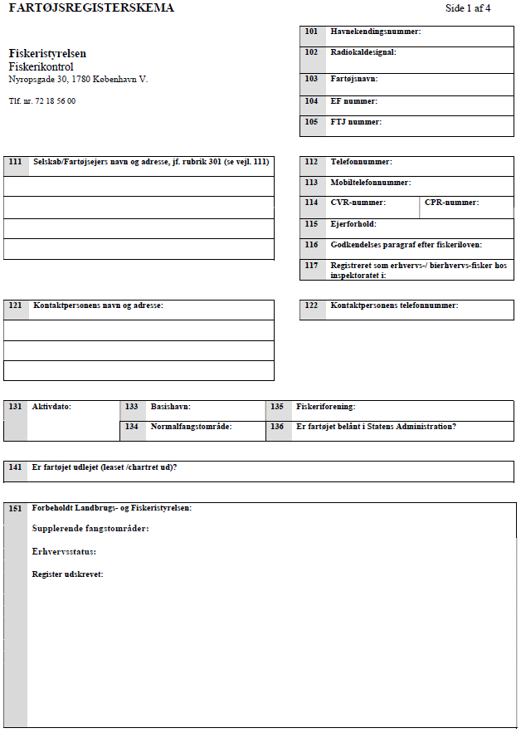
Bilag 1
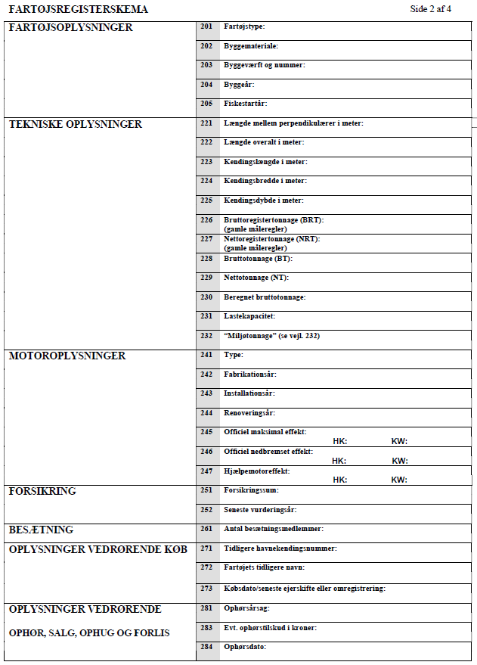
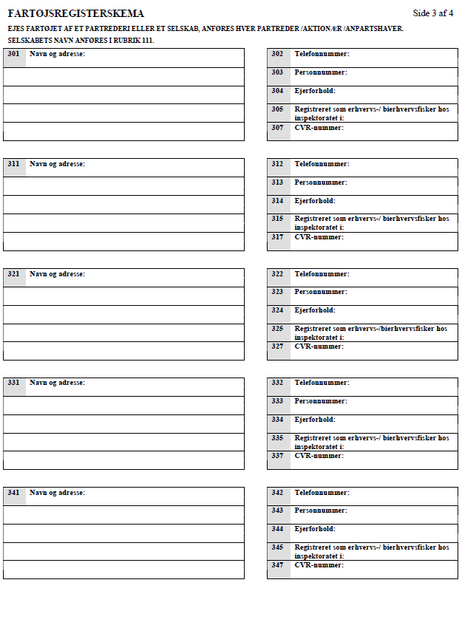

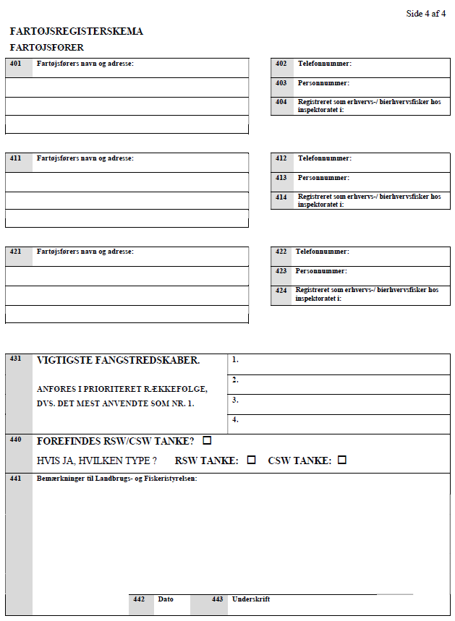

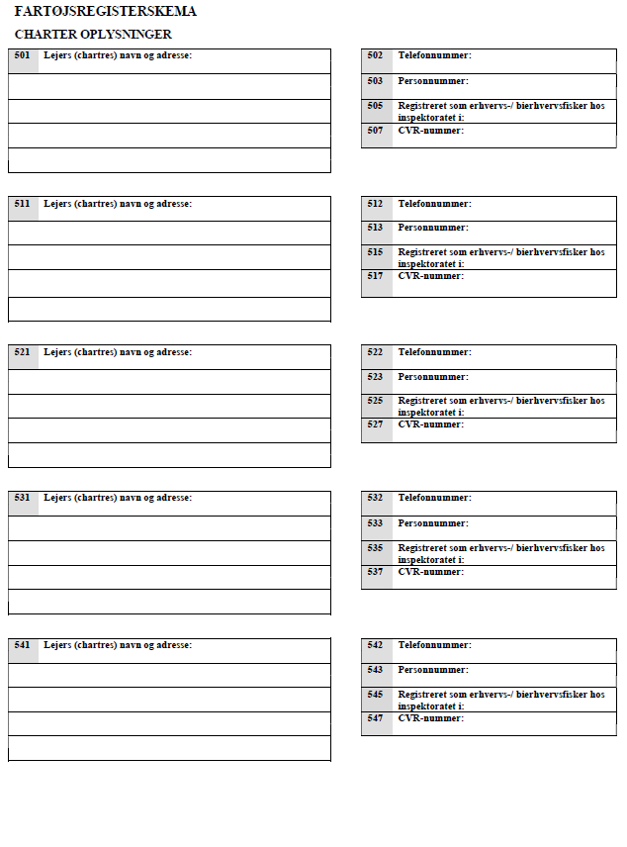

I bekendtgørelsen er fastsat bestemmelser, der er nødvendige til opfyldelse af Europa-Parlamentets og Rådets forordning 2013/1380/EU af 11. december 2013 om den fælles fiskeripolitik, ændring af Rådets forordning (EF) nr. 1954/2003 og (EF) nr. 1224/2009 og ophævelse af Rådets forordning (EF) nr. 2371/2002 og (EF) 639/2004 samt Rådets afgørelse 2004/585/EF, EU-Tidende 2013, nr. L 354, side 22, som senest ændret ved Kommissionens delegerede forordning 2018/211/EU af 21. november 2018. Ifølge artikel 288 i EUF-Traktaten gælder en forordning umiddelbart i hver medlemsstat.

